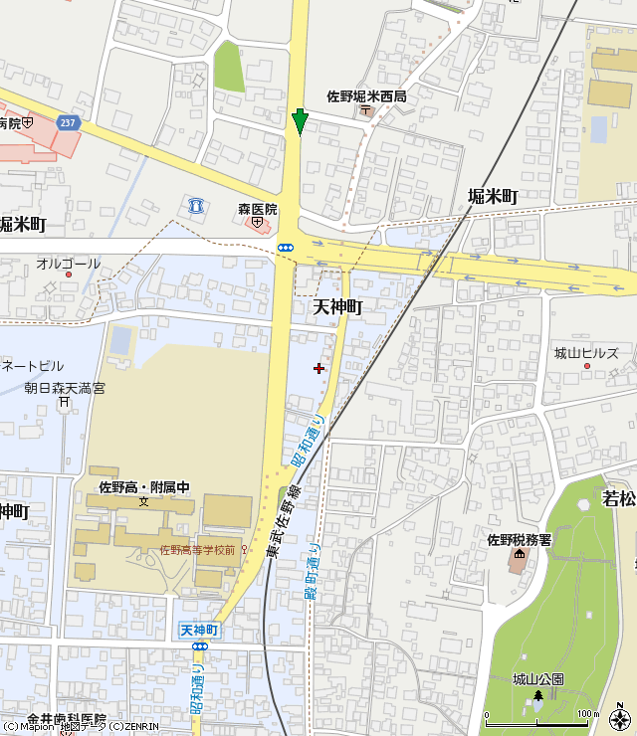

保護者の車は佐野厚生病院の駐車場に駐車し、東門から徒歩で敷地内に入るようにしてください。学校の敷地内に駐車しないよう徹底してください。（特に体育館近辺）